On remarque que la p values est très faible, ce qui signifie que les résultats de l’ANOVA entre les catégories sont significatifs et qu’il existe une différence globale.

Faisons une analyse post hoc pour déterminer où se trouvent les différences.

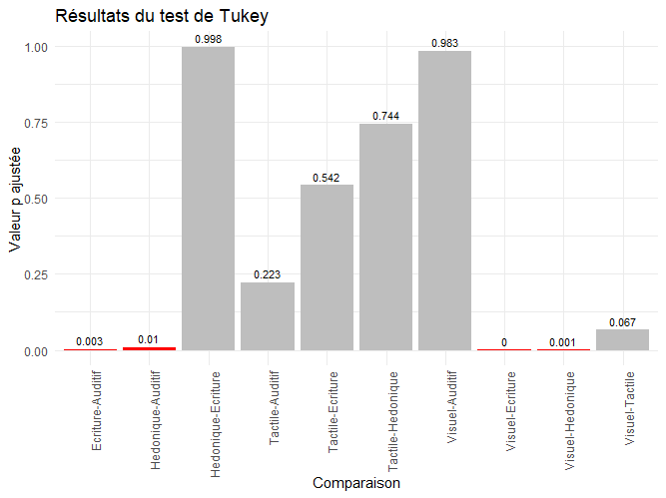

Avec le test post hoc, on regarde la p-values entre chaque catégorie 1 à 1.

* Si la p-value >0.05, alors les résultats sont dits non significatifs et il existe des similitudes dans les résultats.
* Si la p-value < 0.05, alors les résultats de l’analyse sont dit significatifs et il n’y a pas de similitudes entre les catégories.

Même si la catégorie avec le plus de similitudes est Hédonique-Écriture, parmi ces catégories, « Tactile » à le plus de catégorie similaires.

Conclusion : Le paramètre le plus important est le « Tactile ». Cela confirme que la prise en main est importante pour la qualité du stylo.

Regardons quels sont les facteurs importants lors de la prise en main pour chaque catégorie

prise en main-visuel

Couleur : 0.994

prise en main-auditif

Son Général : 0.998

Cliquetis : 0.993

Intensité : 0.993

prise en main- écriture

Intensité encre : 0.889

Prise en main – hédonique

Appréciation : 0.996

|  |  |  |
| --- | --- | --- |
| **Classement** | | |
| Position | Sous-catégorie | Résultat post hoc prise en main |
| 1er | Son général | 0.998 |
| 2ème | Appréciation | 0.996 |
| 3ème | Couleur | 0.994 |
| 4ème | Cliquetis | 0.993 |
| 4ème | Intensité | 0.993 |
| 6ème | Intensité Encre | 0.889 |